**THIẾT KẾ HỆ THỐNG SỐ VỚI HDL**

**BÀI THỰC HÀNH 4**

**GVHD:** Tạ Trí Đức

**Sinh viên thực hiện:** Phạm Quốc Tiến – 22521472

1. **Thiết kế ALU**

Code:

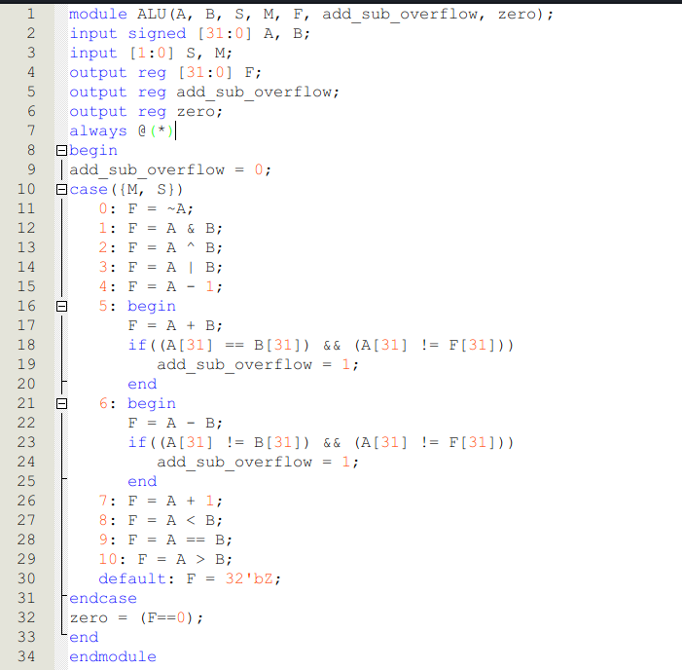

[RTL:](https://drive.google.com/file/d/10LFfEMXl09SAWUqaLzqGGWajzmhHEans/view?usp=sharing)

Testbench:

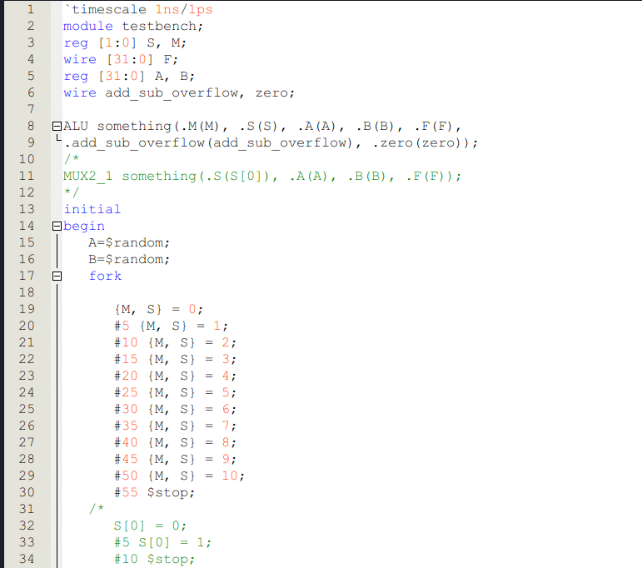

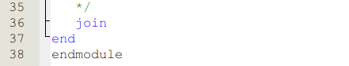

Sóng mô phỏng:

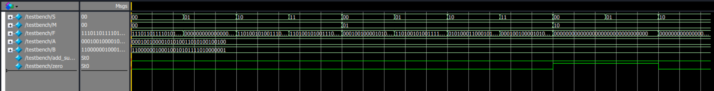

1. **Thiết kế Mux2_1 32bits**

Code:

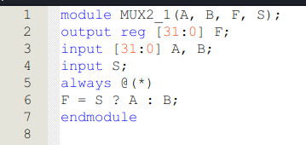

RTL:

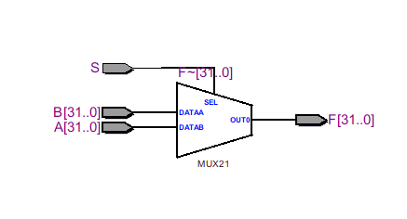

Testbench:

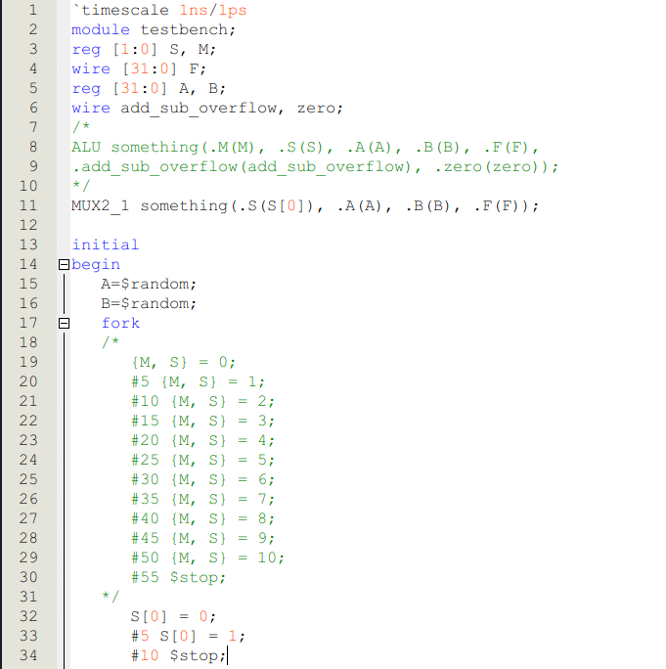

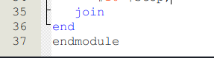

Sóng mô phỏng:

